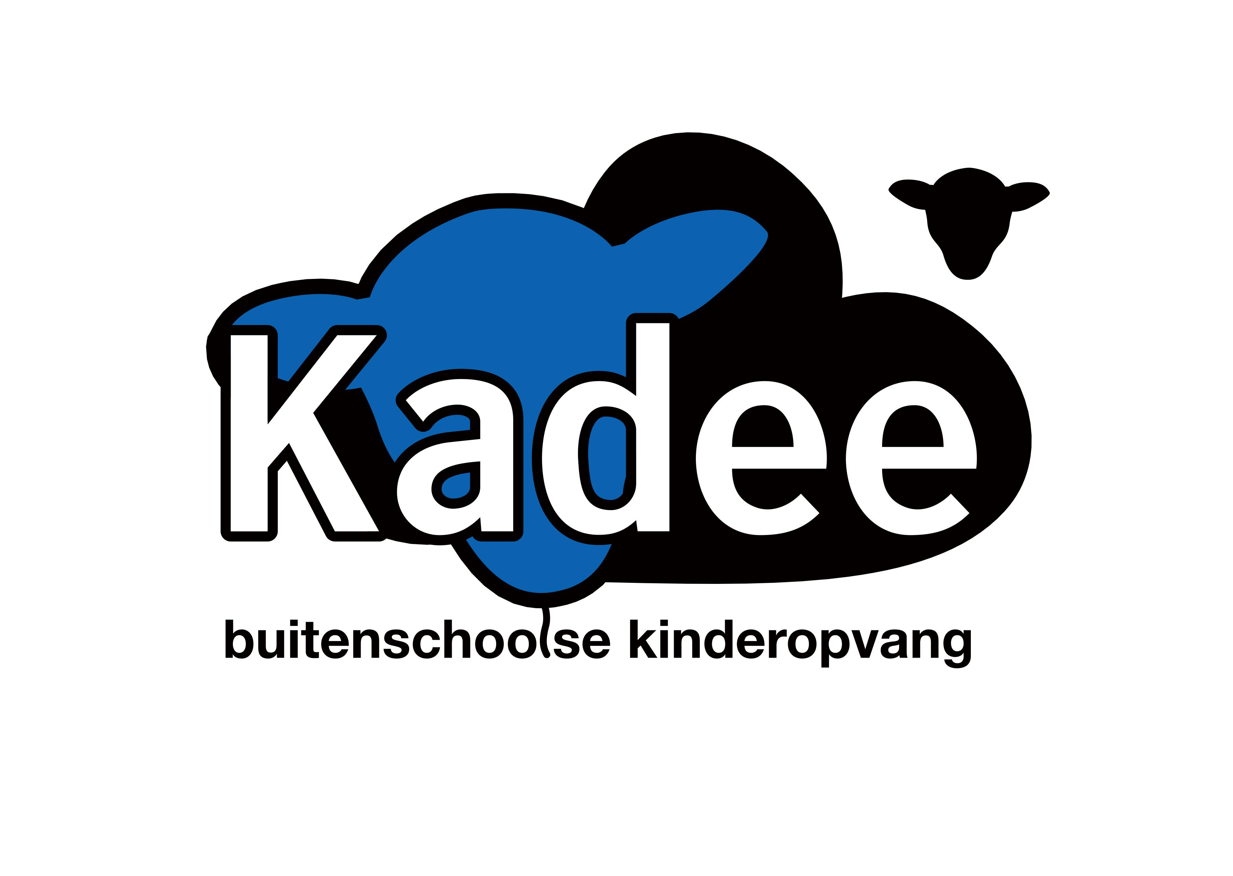
Uit in Lier | Buitenschoolse kinderopvang Kadee
Aarschotsesteenweg 1 - 2500 LIER
tel. 03 480 36 30
kadee@lier.be
www.kinderopvangkadee.be
www.lier.be

Wie komt in aanmerking voor sociaal tarief voor buitenschoolse kinderopvang KADEE?

- Personen waarvan het gezamenlijk netto gezinsinkomen lager is dan 2600 euro / maand
- Personen die in het bezit zijn van een UITPAS met kansentarief
(verkregen via Sociaal Huis stad Lier)

* Onder netto inkomen wordt verstaan: huidige netto maandloon

* Onder sociaal tarief wordt verstaan: 50% van de totale kostprijs.

Hoe kan je sociaal tarief krijgen?

- Vul op je account in I-active de nummer van je UITPAS met kansentarief in en vraag daar ook ‘sociaal tarief op basis van Uitpas’ aan.
Wij kijken dit na en kennen je verminderd tarief toe.

- Als je geen UITPAS met kansentarief hebt:
→ vraag je vermindering aan via mail aan Kinderopvang Kadee
→ voeg daarbij de nodige bewijzen: bewijs van laatste 3 maandlonen en/of bewijs van vervangingsinkomen
Wij kijken na, vragen eventueel nog bijkomende bewijsstukken op, en kennen verminderd tarief toe.

